新 书 推 荐
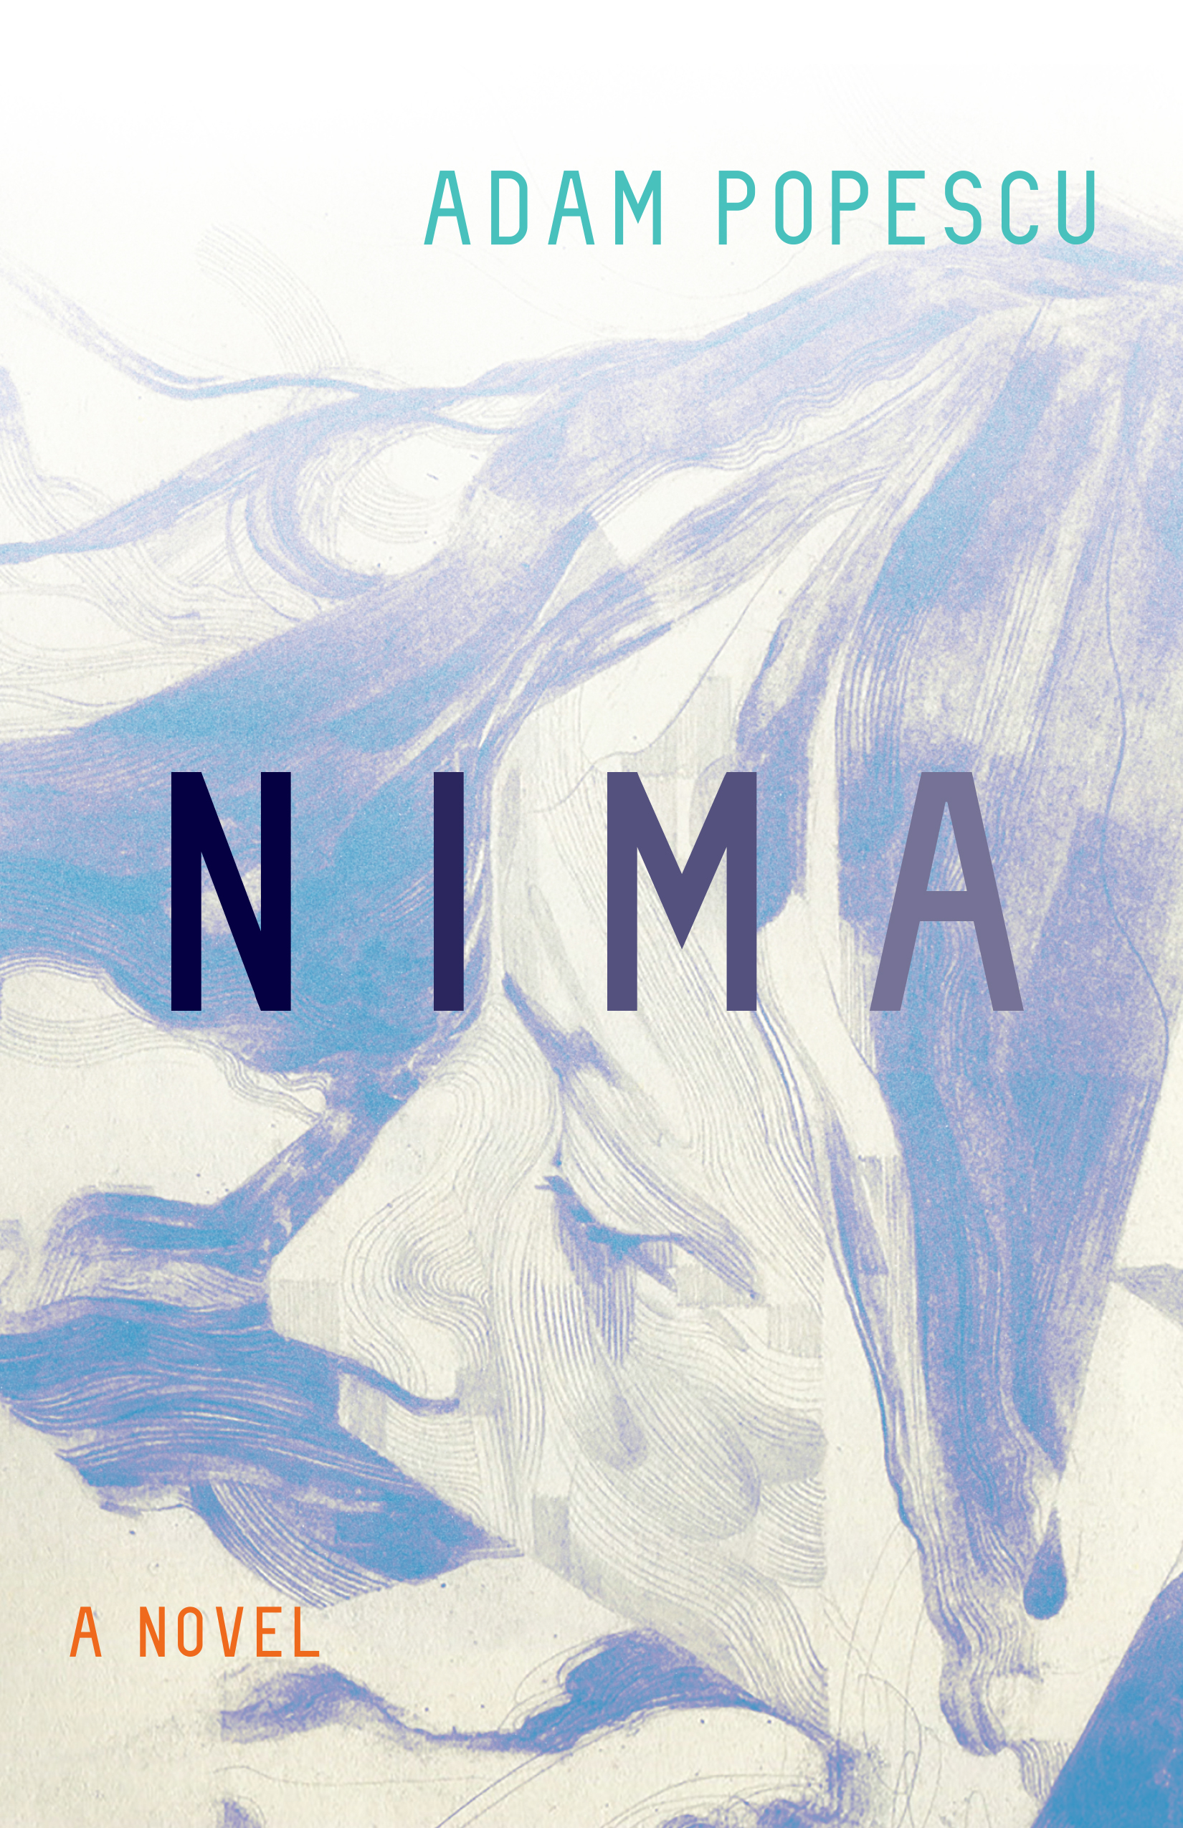
中文书名：《尼玛的故事》
英文书名：NIMA
作 者：Adam Popescu
出 版 社：The Unnamed Press
代理公司：McCormicks Literary /ANA/Cindy Zhang
页 数：288页
出版时间：2019年5月
代理地区：中国大陆、台湾
审读资料：电子稿
类 型：小说/女性

内容简介：

当一场雪崩夺去了她还在襁褓中弟弟的生命，并让父亲也受了伤，这个贫困的夏尔巴人（ Sherpa）家庭中的长女尼玛（Nima）逃离了她在山上的家以及一场包办的婚姻，来到了加德满都（Kathmandu）。乔装成一个男孩的样子，尼玛做起了旅客行李搬运工的工作，还要和当地的男孩们争抢小费。令她惊讶的是，一位美国记者雇她做向导向珠峰大本营（Everest Base Camp）跋涉，而这是一项禁止女性参与的工作。女孩上山被认为会带来厄运。

旅程充满了艰辛与危险，这不仅来自于极端严寒和高海拔，更因为一路上始终都有被发现的威胁。如果其他搬运工和向导发现她是个女孩，她就会被排斥…甚至更糟。但对尼玛而言，这趟旅程更是一次为独立、友谊甚至爱情的机会。

既凄美又危险，《尼玛》是一部令人着迷的处女座作品。

作者简介：

亚当·波普斯丘（Adam Popescu）是一位作家及记者，他的作品刊登在《纽约时报》（New York Times）、《华盛顿邮报》（Washington Post）、彭博社（Bloomberg）、《彭博商业周刊》（Businessweek）、《名利场》杂志（Vanity Fair）、《国家地理》杂志（National Geographic）、《康德納斯旅行者》杂志（ Conde Nast Traveler）、《快公司》杂志（Fast Company）、《科学美国人》杂志（Scientific American）、《外部》杂志（Outside）、《卫报》（The Guardian）等等。在2013年，他爬上1.8万英尺的珠穆朗玛峰，并为英国广播公司（BBC）报道了旅游业对珠峰和当地人的影响。

谢谢您的阅读！
请将回馈信息发至：
张滢（Cindy Zhang)
安德鲁·纳伯格联合国际有限公司北京代表处
北京市海淀区中关村大街甲59号中国人民大学文化大厦1705室，100872
电 话：010-82504506
传 真：010-82504200
Email: Cindy@nurnberg.com.cn
网 址: http://www.nurnberg.com.cn
新浪微博：http://weibo.com/nurnberg
豆瓣小站：http://site.douban.com/110577/
微信订阅号：安德鲁书讯


